 | Projeto Estabilidade Operacional Contax  Reunião de Entendimentos #88 | Data  17/03/2016

Área | Convocados
SD - Serviços Centralizados | Daniel Donaire
SD - Serviços Centralizados | Roberto Muto
CSC - Gestão de Problemas | Stuart Faria
CSC - Gestão de Mudanças | Marilice de Oliveira
CSC - NOC | Dennys Bruno
CSC - Alto Impacto | Filipe Antunes
CSC - Service Desk | Lazaro Costa
TI Contax | Luis Marçal
Chacon Consultoria | Felipe Lima

Objetivo
Realizar alinhamento entre as equipes visando afinar a classificação dos incidentes.

Ações Discutidas
No início da reunião observou-se o indicador referente ao mês de março:

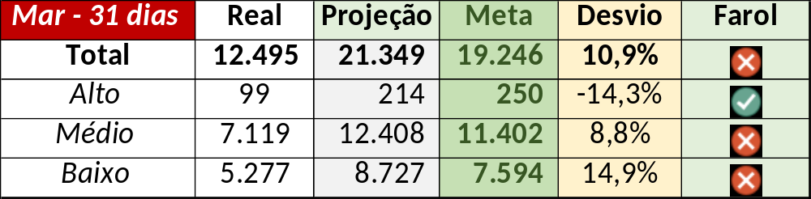

Num segundo momento foram analisados os incidentes de 16/03:

Chamado | Cliente - Operação | Criado | Ação | Responsável | Classificação
CTXRECSA-473445 | Oi - Suporte Técnico | 16/03/2016 04:18:58 | De acordo com os critérios |  | Cliente / Software / Siebel
CTXSALPB-60516 | Oi - Pré Pago + Controle | 16/03/2016 07:47:26 | Duplicar no chamado CTXRECSA-473445 | Lazaro Costa | Não se aplica
CTXSPOAL-110443 | Bradesco - Bradesco Seguros | 16/03/2016 08:56:56 | Alinhar solução de contorno com Celio de Andrade e postura com Roberto Elias | Daniel Donaire | Software / Discador / Altitude
CTXSPOAL-110537 | Contax - NOC | 16/03/2016 15:13:09 | Duplicar com o chamado CTXSPOAL-110400 | Lazaro Costa | Não se aplica
CTXBHZRI-99577 | Oi - Cobrança | 16/03/2016 16:38:25 | De acordo com os critérios |  | Software / tCollect!
CTXSPOBF-139931 | Vivo - Vivo | 16/03/2016 17:01:18 | De acordo com os critérios |  | Cliente / Software / Atlys
CTXSPOAL-110564 | Contax - NOC | 16/03/2016 18:26:43 | Alinhar abertura | Dennys Bruno | Hardware / Discador / Aspect

